|  |
| --- |
| Программа лояльности ВТБ 24 «Коллекция» |
| Спецификация на функциональные требования  Скидки на товары (перемещение товаров в категорию «Акции») |
|  |
| Автор: Горленко Роман, Чжан Евгения  Версия: 0.1  Дата изменения: 23 января 2014 г. |
|  |

Оглавление

1. Бизнес-требование 3

2. Способы выполнения требования 3

2.1. КАТАЛОГ-505 Фиктивные скидки на товары: присвоение признака «Скидки» автоматическое 3

2.2. КАТАЛОГ-500 Фиктивные скидки на товары: присвоение признака «Скидки» вручную 5

2.3. ОБЩИЕ-650 Фиктивные скидки на товары: присвоение признака «Скидки» товару при загрузке каталога Озон 6

3. Примеры автоматического присвоения признака «Скидка» 7

3.1. Пример 1 7

3.2. Пример 2 7

# Бизнес-требование

Необходимо обеспечить возможность публикации в разделе каталога «Акции» товаров, цена по которым изменилась в меньшую сторону на стороне поставщика (то есть без установления скидки на товары механиками АРМ Ценообразования).

# Способы выполнения требования

Для публикации товаров в категории «Акции» (без установления скидки на них механиками АРМ Ценообразования) необходимо установить этим товарам признак «Скидка» в системе. Сделать это можно несколькими способами:

1. КАТАЛОГ-505 Фиктивные скидки на товары: присвоение признака «Скидки» автоматическое
2. КАТАЛОГ-500 Фиктивные скидки на товары: присвоение признака «Скидки» вручную
3. ОБЩИЕ-650 Фиктивные скидки на товары: присвоение признака «Скидки» товару при загрузке каталога Озон

## КАТАЛОГ-505 Фиктивные скидки на товары: присвоение признака «Скидки» автоматическое

Необходимо организовать в Системе Лояльности автоматический анализ изменения цен товаров во времени и присваивать товарам признак «Скидка» на основе результатов анализа. Товары с признаком «Скидка» должна попадать в категорию «Акции» каталога, а также иметь информер «%».

Для того чтобы исключить незначительные флуктуации цен, понадобится ввести коэффициенты:

1. **МинСкидка** – это отклонение цены товара от текущей в меньшую сторону, при котором признак «Скидка» присваивается товарам, ранее такого признака не имевшим. Уменьшенная цена товара считается ценой со скидкой (***ЦенаСоСкидкой***, см. ниже).

Такому товару присваивается признак «Скидка» на заданный срок (***СрокСкидки***, см. ниже). По истечению этого срока признак «Скидка» автоматически удаляется.

МинСкидка указывается как % от ЦенаБезСкидки,

Например, МинСкидка=10%.

Первоначальная стоимость товара = 1000р.

Если после изменения цены на этот товар (через АРМ или через загрузку YML) его стоимость стала 900р или меньше, то такому товару присваивается признак «Скидка».

1. **СрокСкидки** – максимальное время, на которое может устанавливаться признак товара «Скидка».
2. **МаксУвеличение** – это отклонение в течение ***СрокСкидки*** в большую сторону цены товара (***ЦенаСоСкидкой***), уже имеющего признак «Скидка», при котором этот признак ещё сохраняется.

МаксУвеличение указывается как % от ЦенаБезСкидки,

Например, МаксУвеличение =1%.

Первоначальная стоимость товара = 900р.

Если после изменения цены на этот товар (через АРМ или через загрузку YML) его стоимость стала 909р, то признак «Скидка» у этого товара сохраняется, а при стоимости 910р и выше признак «Скидка» автоматически удаляется.

А также:

1. **ЦенаСоСкидкой** – уменьшенная цена товара (после скидки), относительно которой проверяются отклонения цены товара в течение СрокСкидки.
2. **ЦенаБезСкидки** – цена товара, при которой признака «Скидка» у него нет. Первоначально в каталог товары загружаются с ценой ЦенаБезСкидки.

Алгоритм присвоения/снятия признака «Скидка» товарам:

1. При изменении цены товара, не имеющего признака «Скидка», в меньшую сторону не менее чем на ***МинСкидка***, такому товару присваивается признак «Скидка».
2. Присвоение признака «Скидка» товару производится не более чем на ***СрокСкидки*.**
3. По окончанию ***СрокСкидки***, признак «Скидка» снимается.
4. Если в течение ***СрокСкидки*** отклонение цена товара от ЦенаСоСкидкой происходит не меньше чем на ***МинСкидка***, то ***СкрокСкидки*** начинает отсчитываться заново (продлевается).
5. Если в течение ***СкрокСкидки*** отклонение цены товара от ЦенаСоСкидкой происходит больше чем на **МаксУвеличение**, то признак «Скидка» снимается.

Таким образом, понадобится механизм для автоматического сравнения стоимостей товаров при изменении цены.

Поскольку такой механизм будет действовать для уже существующих в каталоге товаров, то новые товары не смогут попасть в раздел «Акции»[1]. Впрочем, они появляются в собственном разделе «Новинки».

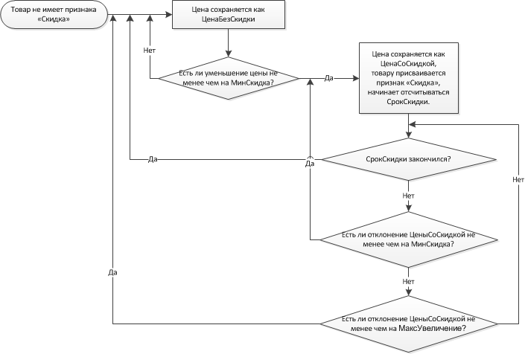

Рисунок . Алгоритм автоматического присвоения/снятия признака «Скидка» товарам

**Ограничения:**

* Товарам, попавшим в каталог впервые признак «Скидка» присвоиться не может.
* В АРМ не выводится список вознаграждений, которые обладают признаком «Скидка». Если это необходимо, нужно запросить эти работы отдельно.
* При удалении товара из каталога история изменения его цены теряется, даже если товар из каталога был удален на короткий срок. Если необходимо в течение какого-то времени после удаления эту историю хранить, нужно запросить эти работы отдельно.
* Данный функционал не предусматривает каких-либо изменений формата YML-каталога, а также АРМ Каталога вознаграждений.
* Автоматические скидки не предусматривают существование других способов присвоения скидки. Если необходимо реализовать одновременно три способа присвоения скидки (КАТАЛОГ-505 Фиктивные скидки на товары: присвоение признака «Скидки» автоматическое, КАТАЛОГ-500 Фиктивные скидки на товары: присвоение признака «Скидки» вручную, ОБЩИЕ-650 Фиктивные скидки на товары: присвоение признака «Скидки» товару при загрузке каталога Озон), необходимо продумать возможные конфликты между ними. Если это необходимо, нужно запросить эти работы отдельно.

**От заказчика требуется:**

* Определение значений коэфициентов МинСкидка, СрокСкидки, МаксУвеличение.

## КАТАЛОГ-500 Фиктивные скидки на товары: присвоение признака «Скидки» вручную

Необходимо в АРМ Каталога вознаграждений (Каталог и заказы), вкладка «Вознаграждения», добавить следующий функционал:

1. Предоставить возможность при создании и редактировании вознаграждения указывать цену товара до скидки.

Для этого нужно:

* Добавить в товар параметр «Цена без скидки»;
* Добавить на страницу создания/редактирования товара поле «Цена без скидки» (в рублях). Это поле носит информационный характер и не участвует во взаиморасчетах между банком, поставщиками и курьерами;
* На странице создания/редактирования товара переименовать поле «Цена» в «Цена со скидкой»;
* Если «Цена без скидки» > «Цена со скидкой», то товару нужно присвоить признак «Скидка»;
* Сохранять значение параметра «Цена до скидки» при обновлении товара в каталоге вознаграждений (при загрузке нового каталога), если артикул товара не изменяется.

1. Добавить в разделе «Вознаграждения» фильтр для товаров с признаком «Скидка» («Цена со скидкой» указана и она ниже «Цены без скидки») для возможности просмотра перечня таких товаров.
2. Маркировать в каталоге товар соответствующим образом: на изображении товара появляется плашка «**%**».
3. Выводить товары с признаком «Скидка» в рубрике каталога «Акции». Время нахождения товара в рубрике не ограничено (находится там до тех пор, пока товару присвоен данный признак).
4. Права на пользование фильтром и заполнение поля «Цена без скидки» имеют все те учетные записи АРМ, которые имеют право: Права на объекты партнёров 🡪 Предоставить доступ к вознаграждениям 🡪Разрешить создание/редактирование.

**Ограничения:**

* Временных ограничений на присвоение признака «Скидки» нет. Наличие/отсутствие признака определяется только параметрами «Цена без скидки» и «Цена со скидкой» товара.

## ОБЩИЕ-650 Фиктивные скидки на товары: присвоение признака «Скидки» товару при загрузке каталога Озон

Необходимо добавить возможность партнерам в YML-каталоге указывать «Цену без скидки».

Для этого нужно:

* Согласовать с партнерами формат каталога с новым необязательным параметром «Цена без скидки».
* Если для товара в каталоге указана «Цена без скидки», необходимо ее загружать.

При каждой загрузке каталога «Цену без скидки» необходимо обновлять. Если же цена без скидки не указана, то данное поле в свойствах товара очищается.

Для того чтобы «Цена со скидкой» отображалась в АРМ, товары с «Ценой без скидки» попадали в рубрику каталога «Акции», а также маркировались информером «%», необходимо реализовать фичу *КАТАЛОГ-500 Фиктивные скидки на товары: присвоение признака «Скидки» вручную*.

**От партнеров требуется:**

* Добавление в каталог необязательного параметра «Цена без скидки». Необходимо согласовать именование этого параметра дополнительно.

# Примеры автоматического присвоения признака «Скидка»

## Пример 1

Товар загружен со стоимостью 1000р. Соответственно ЦенаБезСкидки принимается равной 1000р.

МинСкидка – 10% от ЦенаБезСкидки

МаксУвеличение – 1% от ЦенаБезСкидки

СрокСкидки – 3 недели

Через некоторое время цена товара уменьшилась до 800р. Поскольку изменение произошло на 200р=20% > ***МинСкидка***, то ***ЦенаСоСкидкой*** принимается равной 800р, товару присваивается признак «Скидка». Начинается отсчет ***СрокСкидки***, по окончании этого срока (3 недели) признак «Скидка» должен сняться.

Через неделю стоимость товара уменьшилась на 50р = 5% < ***МинСкидка***, поэтому СрокСкидки не пересчитывается.

Еще через неделю стоимость товара уменьшилась еще на 100р=10%. Суммарное отклонение от ЦеныСоСкидкой составило15% > ***МинСкидка***, поэтому СрокСкидки продляется (т.е. пересчитывается и отсчет начинается снова).

По окончании 3 недель (если увеличения цены не произошло) текущая цена превращается в ***ЦенаБезСкидки***.

С товара снимается информер «%» и он исчезает из категории «Акции» каталога.

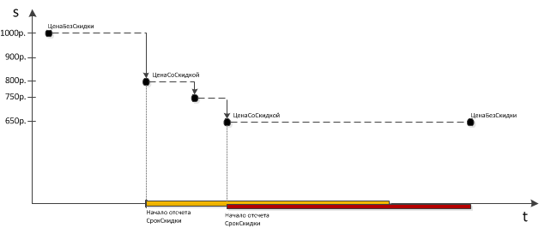

Рисунок . Пример 1. Процесс изменения цены товара

## Пример 2

Товар загружен со стоимостью 1000р. Соответственно ЦенаБезСкидки принимается равной 1000р.

МинСкидка – 10% от ЦенаБезСкидки

МаксУвеличение – 2% от текущей стоимости товара

СрокСкидки – 3 недели

Через некоторое время цена товара уменьшилась до 700р. Поскольку изменение произошло на 300р=30% > ***МинСкидка***, то ***ЦенаСоСкидкой*** принимается равной 700р, товару присваивается признак «Скидка». Начинается отсчет по ***СрокСкидки***, по окончании этого срока (3 недели) признак «Скидка» должен сняться.

Через неделю стоимость товара увеличилась на 20р = 2% = ***МаксУвеличение***, поэтому ***СрокСкидки*** не заканчивается.

Еще через неделю стоимость товара увеличивается до 800р. То есть изменяется на 100р.= 10%. Суммарное отклонение от ЦеныСоСкидкой составило12% > ***МаксУвеличение***, поэтому СрокСкидки заканчивается принудительно. Текущая цена товарапревращается в ***ЦенаБезСкидки***.

С товара снимается информер «%» и он исчезает из категории «Акции» каталога.

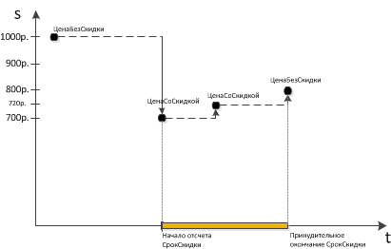

Рисунок . Пример 2. Процесс изменения цены товара

1. Согласно текущему функционалу, товар, удаленный из каталога (даже на пол часа) и загруженный заново считается новым. При следующей загрузке данного товара в каталог он попадает в раздел «Новинки». Статистика изменения цен по таким товарам сохранится, и при их новой загрузке будет собираться заново. Если необходимо ее сохранять, нужно запросить соответствующую доработку.